1.Sprint Anna Reder
Bis: 17.04.2024
Ziele:
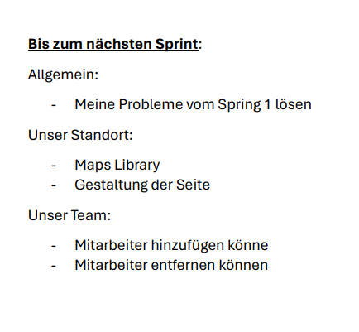

Geschafft:
- Maps Library
- Gestaltung der Seite

Nicht geschafft:
- Gestaltung Mitarbeiter hinzufügen/austragen

Bis zum nächsten Sprint:
Allgemein:
- Nicht geschafftes vom 2. Sprint Lösen
Unser Team:
- Mitarbeiter hinzufügen könne
- Mitarbeiter entfernen können

Statistiken:
